SPECYFIKACJA TECHNICZNA
System Zarządzania Kwaterami i Rezerwacjami
COP Kartoszyno

Załącznik nr 1 do Umowy o Dzieło

Dokodu × COP Kartoszyno
Kwiecień 2026
Wersja 1.0

Spis treści
1. Informacje ogólne
2. Architektura techniczna
3. Struktura fizyczna obiektu
4. Role i uprawnienia
5. Moduły funkcjonalne
5.1. Logowanie i bezpieczeństwo
5.2. Panel główny
5.3. Oś czasu — widok Gantta
5.4. Zarządzanie rezerwacjami
5.5. Tetris Engine — inteligentna alokacja pokoi
5.6. Lokale i pokoje — zarządzanie
5.7. CRM kontrahentów
5.8. Rozliczenie miesięczne do faktur
5.9. Protokoły zdawczo-odbiorcze
5.10. System usterek
5.11. Rejestr lokatorów
5.12. Portal Koordynatora firmy
5.13. Wersja mobilna
5.14. Analityka i statystyki
6. Wymagania niefunkcjonalne
7. Harmonogram wdrożenia
8. Warunki odbioru

1. Informacje ogólne

1.1. Cel dokumentu
Niniejszy dokument stanowi specyfikację techniczną systemu informatycznego do zarządzania kwaterami pracowniczymi COP Kartoszyno. Dokument jest załącznikiem do Umowy o Dzieło i definiuje zakres funkcjonalny, wymagania techniczne oraz kryteria odbioru systemu.

1.2. Strony
Zamawiający | Wykonawca
COP Kartoszyno | Dokodu
Wojciech Lubowiedzki | Kacper Sieradziński
Kartoszyno (woj. pomorskie) | ul. Kosynierów 76/22, 84-230 Rumia
 | kacper@dokodu.it | +48 508 106 046

1.3. Definicje
Termin | Definicja
Budynek | Jeden z trzech budynków obiektu (A, B, C).
Moduł | Segment budynku z osobnym wejściem z zewnątrz. Każdy budynek ma 8 modułów (4 parter, 4 piętro).
Lokal | Mieszkanie w module ze wspólną łazienką i kuchnią, zawierające 1–3 pokoi.
Pokój | Najmniejsza jednostka wynajmu. Zamykany na klucz, 2–4 łóżka.
Kontrahent / Firma | Firma wynajmująca pokoje dla swoich pracowników.
Koordynator | Przedstawiciel firmy wynajmującej, odpowiedzialny za swoich pracowników w obiekcie.
Lokator | Osoba fizyczna zakwaterowana w pokoju, pracownik firmy wynajmującej.
Rezerwacja | Przypisanie pokoju do firmy na określony okres z ustaloną stawką.
Usterka | Zgłoszenie awarii lub uszkodzenia — eksploatacyjna lub dewastacyjna.
Protokół | Dokument zdawczo-odbiorczy sporządzany przy zameldowaniu/wymeldowaniu.

2. Architektura techniczna

2.1. Stack technologiczny
Warstwa | Technologia
Frontend | Next.js 16, React 19, Tailwind CSS 4
Backend | Next.js API Routes (Node.js 22)
Baza danych | SQLite (better-sqlite3) z Prisma ORM 7
Konteneryzacja | Docker (Alpine Linux), Docker Compose
Reverse proxy | Nginx z certyfikatem SSL (Let's Encrypt)
Hosting | Serwer VPS, domena klienta lub subdomena dev.dokodu.it

2.2. Wymagania sprzętowe użytkownika
System działa w przeglądarce internetowej — nie wymaga instalacji oprogramowania. Obsługiwane urządzenia: komputer (Windows, Mac, Linux), tablet, smartfon. Obsługiwane przeglądarki: Chrome, Firefox, Safari, Edge (aktualne wersje).

2.3. Dostęp do systemu
System dostępny pod adresem HTTPS z ważnym certyfikatem SSL. Dostęp wymaga logowania (email + hasło). Sesja użytkownika ważna 7 dni. System działa pod ścieżką /wynajem (np. https://domena.pl/wynajem).

3. Struktura fizyczna obiektu
System odwzorowuje fizyczną strukturę obiektu COP Kartoszyno w czterostopniowej hierarchii:
Budynek → Moduł → Lokal → Pokój

3.1. Parametry obiektu
Parametr | Wartość
Budynki | 3 (A, B, C)
Moduły na budynek | 8 (4 parter, 4 piętro)
Lokale na moduł | 4–8 (zależnie od budynku)
Pokoje w lokalu | 1–3
Łóżka w pokoju | 2–4
Łączna pojemność | ~400–500 łóżek

3.2. Oznaczenia lokalizacji
System stosuje notację hierarchiczną: Budynek.Moduł.Lokal.Pokój. Przykład: B.1.6.2 oznacza Budynek B, Moduł 1, Lokal 6, Pokój 2.

3.3. Statusy lokali
Status | Opis
Wolny (zielony) | Żaden pokój w lokalu nie jest zarezerwowany.
Zajęty (czerwony) | Wszystkie pokoje zarezerwowane.
Częściowo zajęty (żółty) | Część pokoi zarezerwowana, część wolna.
Na wypowiedzeniu (fioletowy) | Aktywna rezerwacja z wypowiedzeniem.
Konserwacja (szary) | Lokal wyłączony z użytku (remont, awaria).

3.4. Zasada wyłączności pokoju
Firmy mogą się mieszać w modułach i lokalach, ale NIE w pokojach. Jeden pokój = jedna firma w danym okresie.

4. Role i uprawnienia
System definiuje trzy role użytkowników z różnym poziomem dostępu:
Funkcja | Zarząd | Recepcja | Koordynator
Panel główny | ✓ | ✓ | ✓ (własna firma)
Oś czasu (Gantt) | ✓ | ✓ | —
Zarządzanie rezerwacjami | ✓ | ✓ | —
Nowa rezerwacja (Tetris Engine) | ✓ | ✓ | —
Lokale i pokoje | ✓ | ✓ | ✓ (podgląd)
CRM kontrahentów | ✓ | ✓ | —
Rozliczenie miesięczne | ✓ | — | —
Protokoły zdawczo-odbiorcze | ✓ | ✓ | —
System usterek — zgłaszanie | ✓ | ✓ | ✓
System usterek — rozwiązywanie | ✓ | ✓ | —
Rejestr lokatorów — podgląd | ✓ | ✓ | ✓ (własna firma)
Rejestr lokatorów — dodawanie/usuwanie | ✓ | ✓ | ✓ (własna firma)
Wyszukiwanie lokatorów po nazwisku | ✓ | ✓ | —
Analityka i statystyki | ✓ | — | —

5. Moduły funkcjonalne

5.1. Logowanie i bezpieczeństwo
System chroniony loginem (email) i hasłem. Po zalogowaniu użytkownik jest przekierowywany do widoku odpowiedniego dla swojej roli. Sesja przechowywana w bezpiecznym cookie (httpOnly, secure, sameSite). Czas trwania sesji: 7 dni.
Wymagania:
- Formularz logowania z polami email i hasło.
- Komunikat błędu przy nieprawidłowych danych.
- Automatyczne przekierowanie po zalogowaniu: Zarząd/Recepcja → Panel główny, Koordynator → Portal koordynatora.
- Przycisk wylogowania w menu bocznym.
- Ekran logowania z logo COP Kartoszyno i przyciskami szybkiego logowania na role (tryb demo).
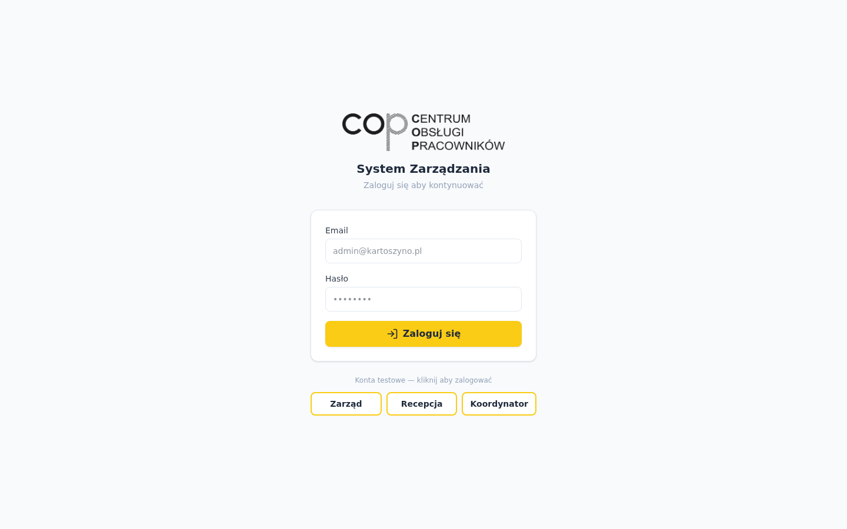
Rys. 1 — Ekran logowania

5.2. Panel główny
Centralny punkt systemu z natychmiastowym wglądem w stan obiektu.
Wymagania:
- Sekcja „Usterki" — lista otwartych usterek z tytułem, typem, lokalizacją i czasem oczekiwania. Kliknięcie rozwija szczegóły.
- Sekcja „Rozliczenie miesięczne" — podsumowanie kwot do zafakturowania per firma w bieżącym miesiącu. Nawigacja po miesiącach (poprzedni/następny). Widoczne tylko dla roli Zarząd.
- Łączna kwota do zafakturowania na dole sekcji rozliczeniowej.
- Rozwinięcie firmy w rozliczeniu: szczegóły per pokój (numer, łóżka, dni, stawka, kwota).
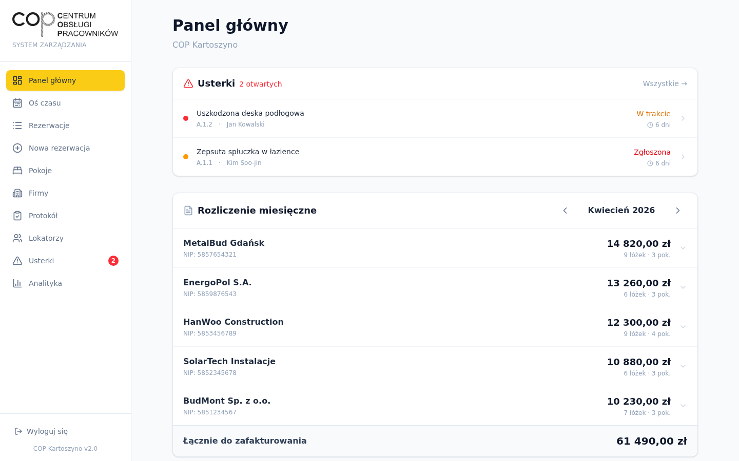
Rys. 2 — Panel główny z usterkami i rozliczeniem

5.3. Oś czasu — widok Gantta
Wizualizacja obłożenia obiektu w czasie. Pokoje na osi Y, dni na osi X.
Wymagania:
- Wyświetlanie rezerwacji jako kolorowych pasków na osi czasu.
- Kolorowanie wg statusu: aktywna, potwierdzona, na wypowiedzeniu, zakończona.
- Nazwa firmy widoczna na pasku rezerwacji.
- Przewijanie w przeszłość i przyszłość.
- Filtrowanie po budynku.
- Responsywny widok — dostosowanie do szerokości ekranu.
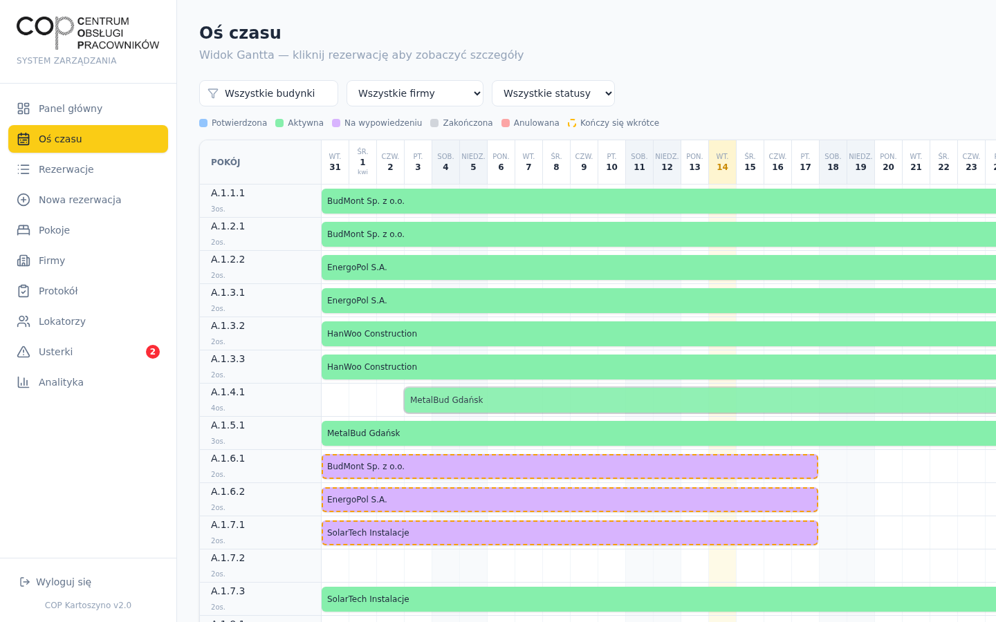
Rys. 3 — Widok Gantta z rezerwacjami

5.4. Zarządzanie rezerwacjami
Pełne zarządzanie cyklem życia rezerwacji — od utworzenia po zakończenie.
Wymagania:
- Lista rezerwacji z kolumnami: pokój, firma, daty, liczba gości, status, kwota.
- Statusy rezerwacji: potwierdzona, aktywna, na wypowiedzeniu, zakończona, anulowana.
- Wyszukiwarka i filtry (po firmie, statusie, dacie).
- Edycja dat, statusu, liczby gości.
- Anulowanie rezerwacji z polem „powód anulowania".
- Eksport listy rezerwacji do pliku CSV.
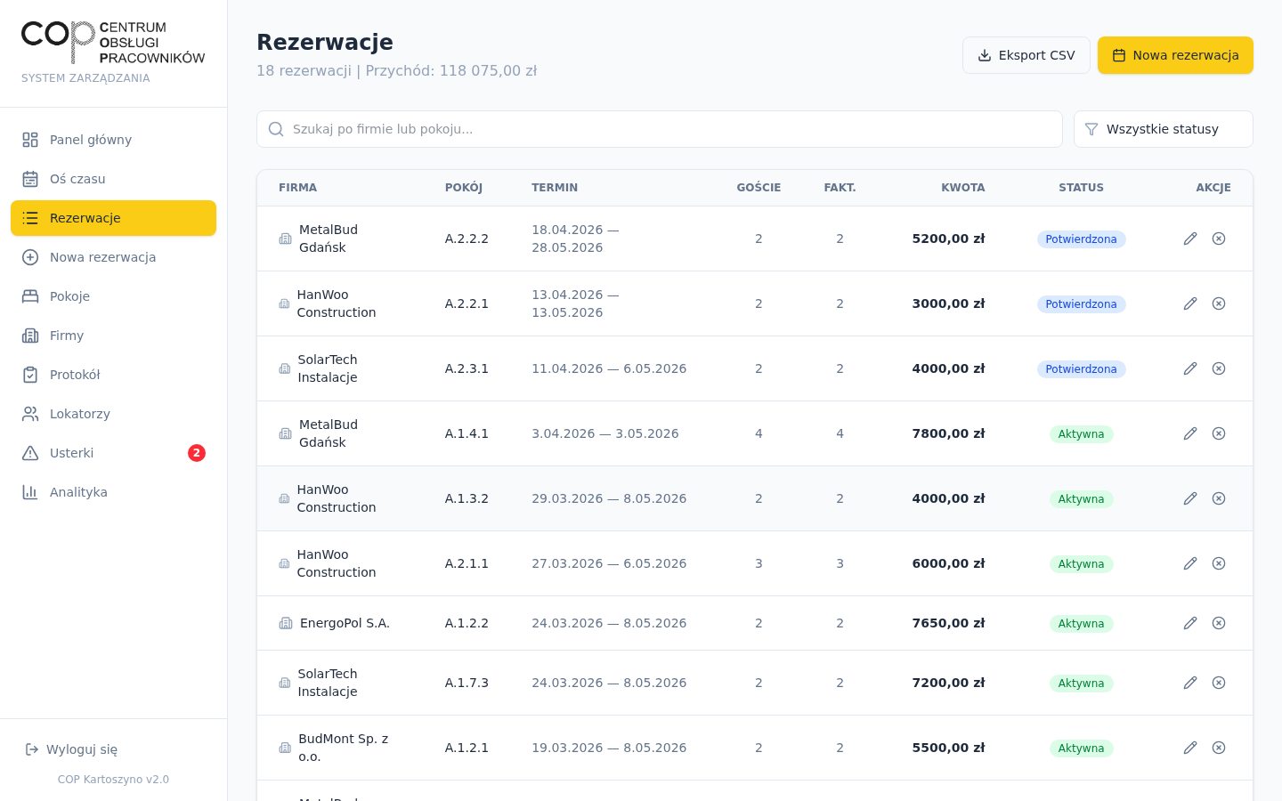
Rys. 4 — Lista rezerwacji

5.5. Tetris Engine — inteligentna alokacja pokoi
Algorytm optymalnego rozmieszczania gości w pokojach, minimalizujący liczbę pustych łóżek (utracony przychód).
Wymagania:
- Formularz: wybór firmy, liczba gości, daty pobytu.
- Automatyczne cenowanie na podstawie stawki firmy.
- Algorytm greedy bin-packing — proponuje pokoje minimalizujące puste łóżka.
- Wyświetlenie propozycji: lista pokoi, pojemność, cena za łóżko, łączny koszt.
- Możliwość zatwierdzenia lub odrzucenia propozycji.
- Uwzględnianie dostępności (brak kolizji dat, status lokalu ≠ konserwacja).
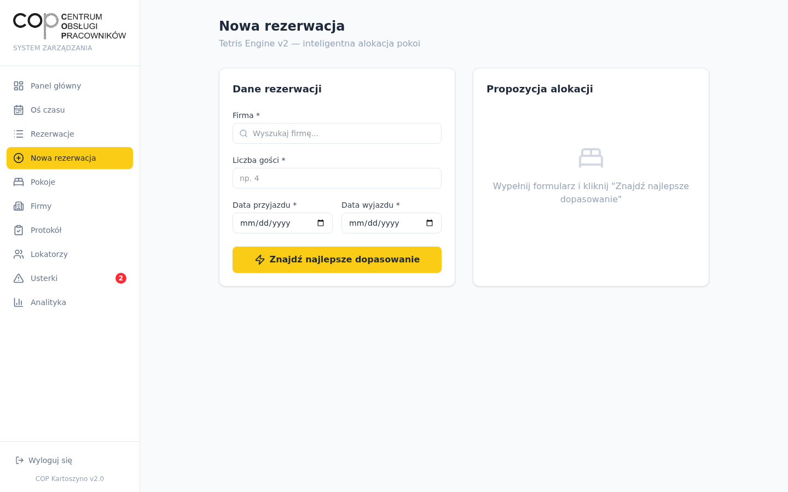
Rys. 5 — Tetris Engine — inteligentna alokacja pokoi

5.6. Lokale i pokoje — zarządzanie
Przeglądanie struktury obiektu z natychmiastową informacją o statusie obłożenia. Widok hierarchiczny z możliwością podglądu szczegółów każdego lokalu.
Wymagania:
- Zakładki budynków (A, B, C) — przełączanie widoku.
- Filtry: piętro (parter/piętro/wszystkie), numer modułu (1–8).
- Legenda kolorów statusów.
- Lista lokali z informacją: numer, liczba pokoi, łóżek, firma, status, data końca.
- Kliknięcie lokalu otwiera panel boczny (slide-over) z zakładkami:
- — Zakładka „Pokoje": lista pokoi z pojemnością, rezerwacją (firma, daty), listą lokatorów.
- — Zakładka „Historia i usterki": historia rezerwacji oraz zgłoszone usterki.
- Przycisk „Ustaw konserwację" / „Oznacz jako dostępny" w panelu lokalu.
- W każdym pokoju lista aktywnych lokatorów z możliwością kliknięcia (→ profil lokatora z historią).
- Przycisk „Dodaj lokatora" w zajętym pokoju z autocomplete (patrz 5.11).
- Ostrzeżenie „Brak wpisanych lokatorów" gdy pokój jest zajęty ale nie ma przypisanych osób.
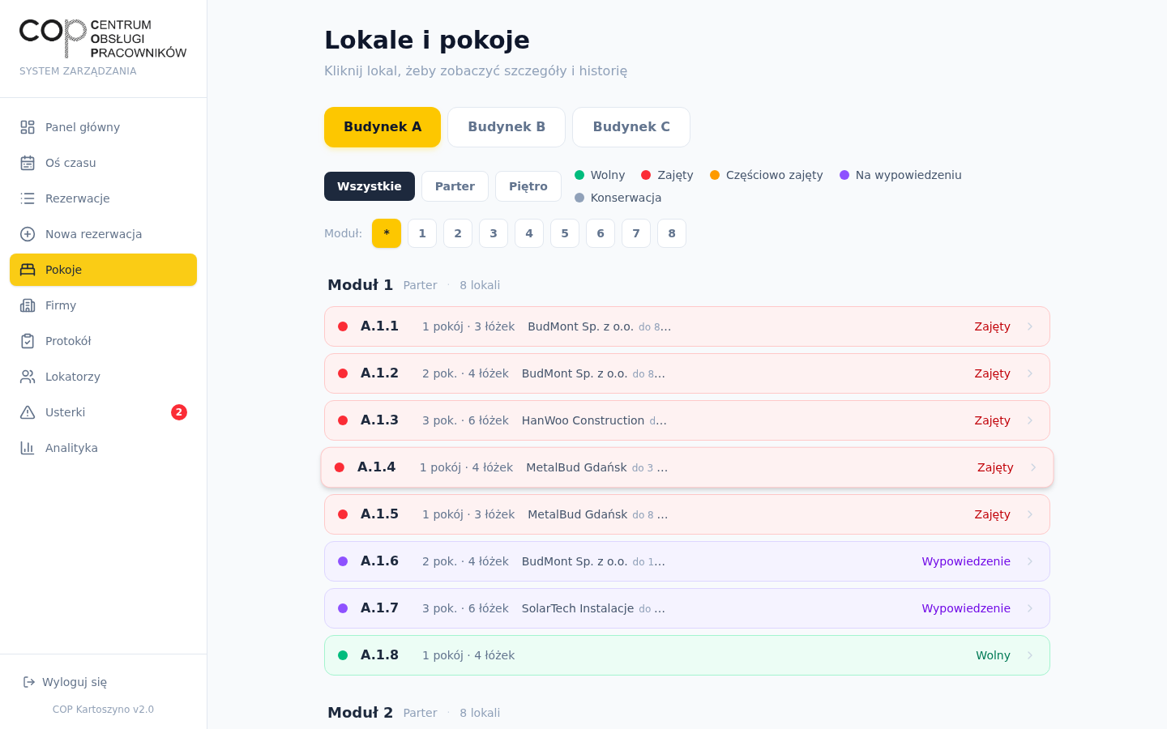
Rys. 6 — Lista lokali z kolorami statusów
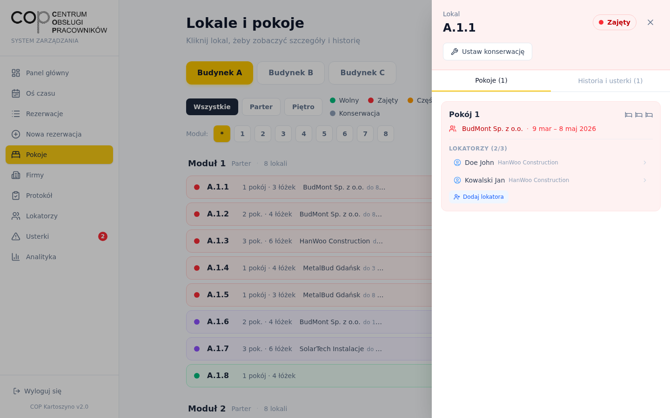
Rys. 7 — Panel boczny lokalu ze szczegółami pokoi

5.7. CRM kontrahentów
Baza firm wynajmujących pokoje w obiekcie.
Wymagania:
- Lista firm z polami: nazwa, NIP, osoba kontaktowa, telefon, email, stawka za łóżko.
- Wyszukiwarka po nazwie firmy.
- Dodawanie nowej firmy.
- Edycja danych firmy.
- Stawka za łóżko (PLN/dobę) — negocjowana indywidualnie per firma.
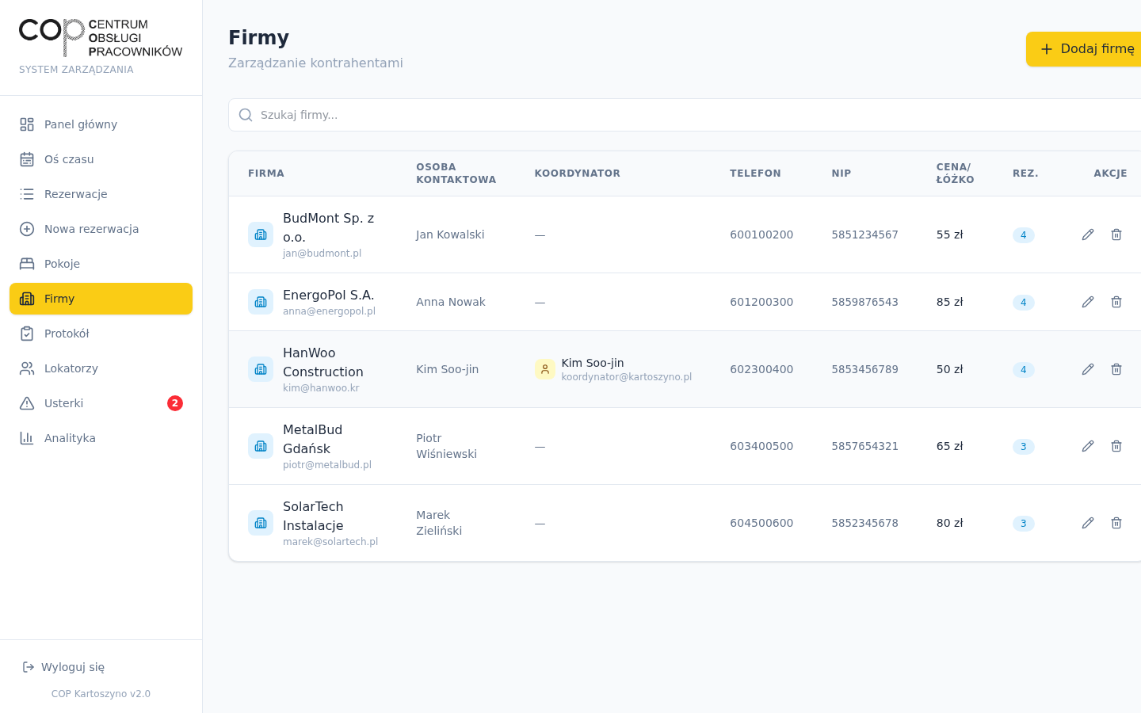
Rys. 8 — Lista kontrahentów

5.8. Rozliczenie miesięczne do faktur
Automatyczne wyliczenie kwot do zafakturowania per firma w wybranym miesiącu. Widoczne wyłącznie dla roli Zarząd.
Wymagania:
- Tabela rozliczeniowa: firma, łączna kwota za miesiąc.
- Nawigacja po miesiącach (poprzedni/następny/bieżący).
- Rozwinięcie firmy: szczegóły per pokój — numer pokoju, liczba łóżek, dni pobytu, stawka, kwota.
- Łączna kwota do zafakturowania na dole tabeli.
- Model cenowy: firma płaci za pełną pojemność pokoju (nie za liczbę gości).
- Okres rozliczeniowy: miesiąc kalendarzowy.

Rys. 9 — Rozliczenie miesięczne z podsumowaniem per firma

5.9. Protokoły zdawczo-odbiorcze
Cyfrowy dokument sporządzany przy zameldowaniu i wymeldowaniu gości.
Wymagania:
- Tworzenie protokołu przypisanego do rezerwacji.
- Pola: data zameldowania, data wymeldowania, lista gości, stan pokoju, notatki.
- Załączanie zdjęć (np. stan pokoju przy zameldowaniu).
- Podpis cyfrowy na ekranie dotykowym.
- Lista protokołów z wyszukiwarką.
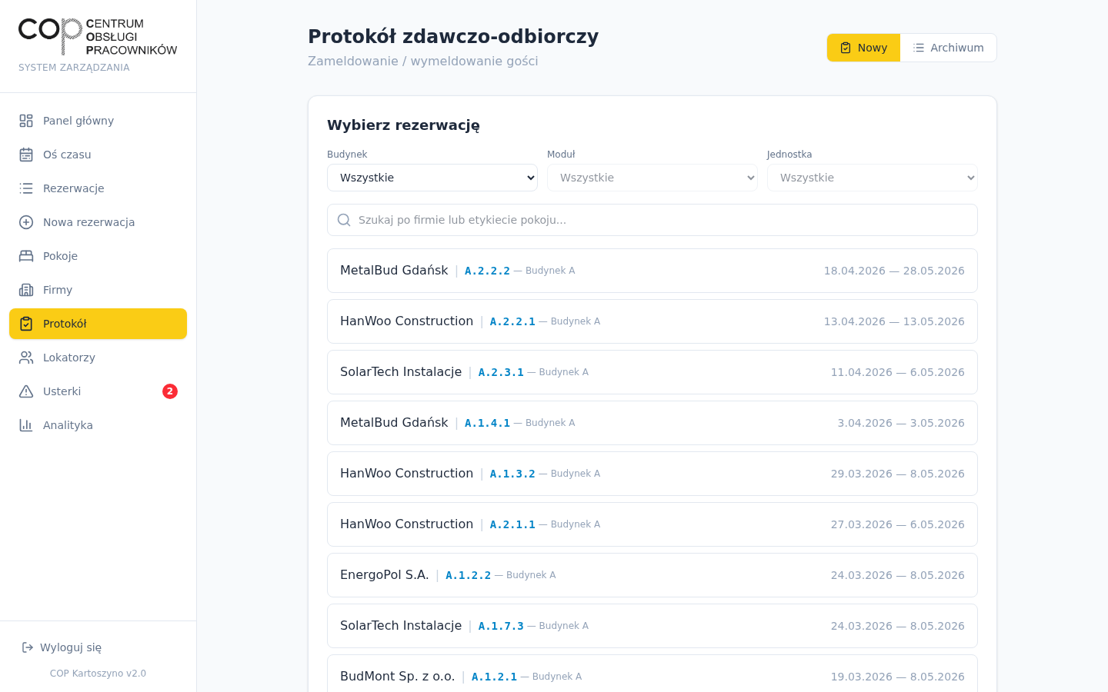
Rys. 10 — Formularz protokołu zdawczo-odbiorczego

5.10. System usterek
Zgłaszanie i śledzenie usterek w obiekcie. Dwa typy: eksploatacyjna (zużycie) i dewastacyjna (celowe uszkodzenie).
Wymagania:
- Formularz zgłoszenia: tytuł, opis, typ (eksploatacyjna/dewastacyjna), lokalizacja (kaskadowy wybór: budynek → moduł → lokal → pokój).
- Załączanie zdjęć i filmów prosto z telefonu.
- Statusy usterek: zgłoszona → w trakcie → naprawiona.
- Lista usterek z filtrami (status, typ, lokalizacja).
- Badge z liczbą otwartych usterek w nawigacji.
- Czas oczekiwania na naprawę widoczny na panelu głównym.
- Informacja kto zgłosił i kiedy.
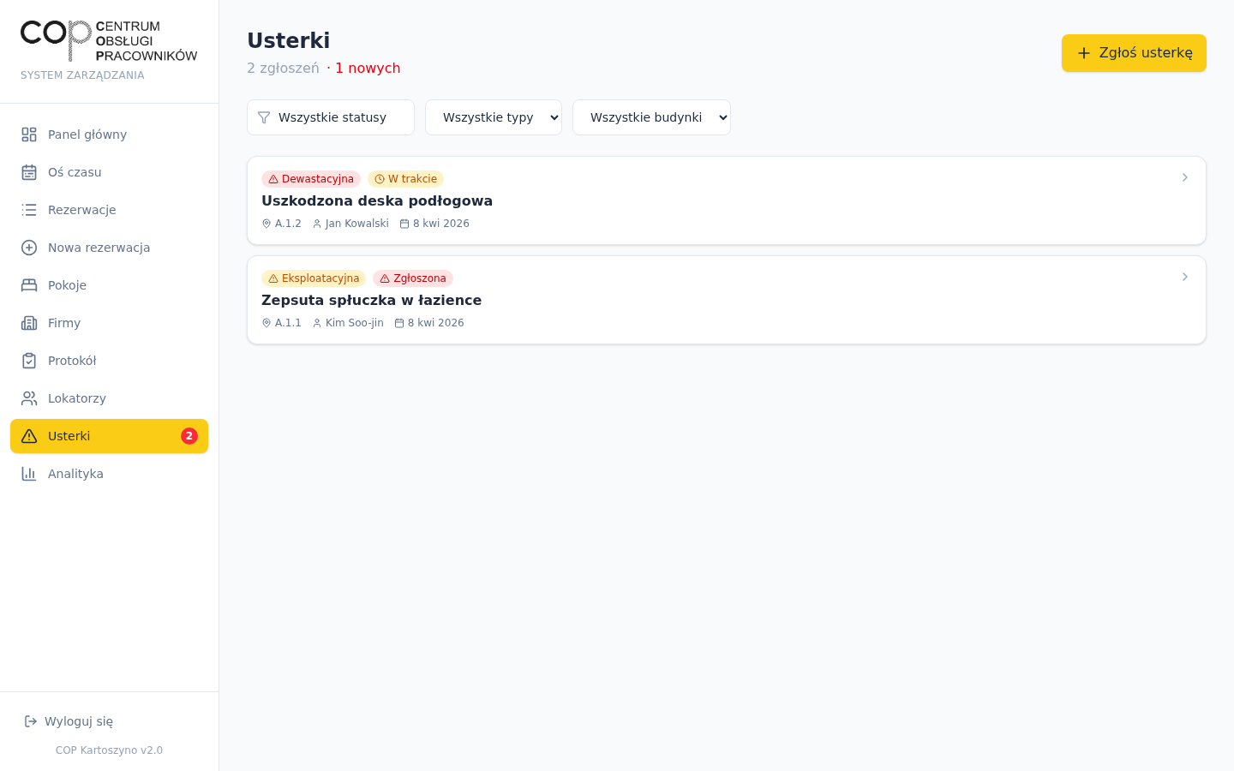
Rys. 11 — Lista usterek

5.11. Rejestr lokatorów
Centralny rejestr osób fizycznych zakwaterowanych w obiekcie. Umożliwia szybkie wyszukanie lokatora po nazwisku — kluczowe dla obsługi zapytań od Policji i Straży Granicznej.

5.11.1. Cel modułu
Służby mundurowe (Policja, Straż Graniczna) regularnie kontaktują się z obiektem z zapytaniami o konkretne osoby. System musi umożliwiać natychmiastowe wyszukanie lokatora po nazwisku i udzielenie informacji: z jakiej jest firmy i w jakim pokoju mieszka.

5.11.2. Wymagania funkcjonalne
- Strona „Lokatorzy" dostępna z nawigacji głównej dla wszystkich ról.
- Wyszukiwarka po imieniu i nazwisku — wyniki w czasie rzeczywistym.
- Lista aktywnych lokatorów z informacjami: nazwisko, imię, firma, lokalizacja (kod pokoju), data zameldowania.
- Przycisk „Wymelduj" — oznacza lokatora jako nieaktywnego z datą wymeldowania.
- Przycisk „Dodaj lokatora" — otwiera formularz z polami: imię, nazwisko, firma, pokój, notatki.
- Checkbox „Pokaż wymeldowanych" — przełącznik widoku aktywnych/wszystkich.
- Statystyki: liczba aktywnych lokatorów, liczba firm z lokatorami.
- Koordynator widzi tylko lokatorów swojej firmy.
- Zarząd i Recepcja widzą wszystkich lokatorów i mogą wyszukiwać po nazwisku.

5.11.3. Dodawanie lokatorów z poziomu pokoju
Oprócz dedykowanej strony „Lokatorzy", system umożliwia dodawanie lokatorów bezpośrednio z widoku pokoju w panelu lokalu (sekcja 5.6).
- Przycisk „Dodaj lokatora" widoczny w karcie zajętego pokoju, gdy są wolne łóżka.
- Autocomplete — po kliknięciu otwiera się pole wyszukiwania z listą sugestii:
- — Wyszukuje wśród znanych osób z firmy przypisanej do rezerwacji pokoju.
- — Obejmuje również osoby wymeldowane (mogą wrócić do innego pokoju).
- — Pokazuje: nazwisko, imię, firma, status aktywności.
- Opcja „Dodaj nową osobę" na dole listy sugestii — formularz imię + nazwisko.
- Wybranie osoby z autocomplete automatycznie tworzy nowy wpis lokatora w wybranym pokoju.
- Po dodaniu lista lokatorów w pokoju odświeża się natychmiast.

5.11.4. Profil lokatora z historią
Kliknięcie w lokatora (zarówno na stronie „Lokatorzy" jak i w widoku pokoju) otwiera panel z profilem osoby i pełną historią zakwaterowań.
- Nagłówek profilu: imię, nazwisko, firma, aktualny pokój (kod), status (aktywny/wymeldowany).
- Sekcja „Historia zakwaterowań" — lista wszystkich pobytów lokatora:
- — Lokalizacja (kod pokoju + pełny opis: budynek, moduł, lokal, pokój).
- — Data zameldowania i wymeldowania.
- — Oznaczenie bieżącego pobytu.
- Sortowanie historii od najnowszego do najstarszego.
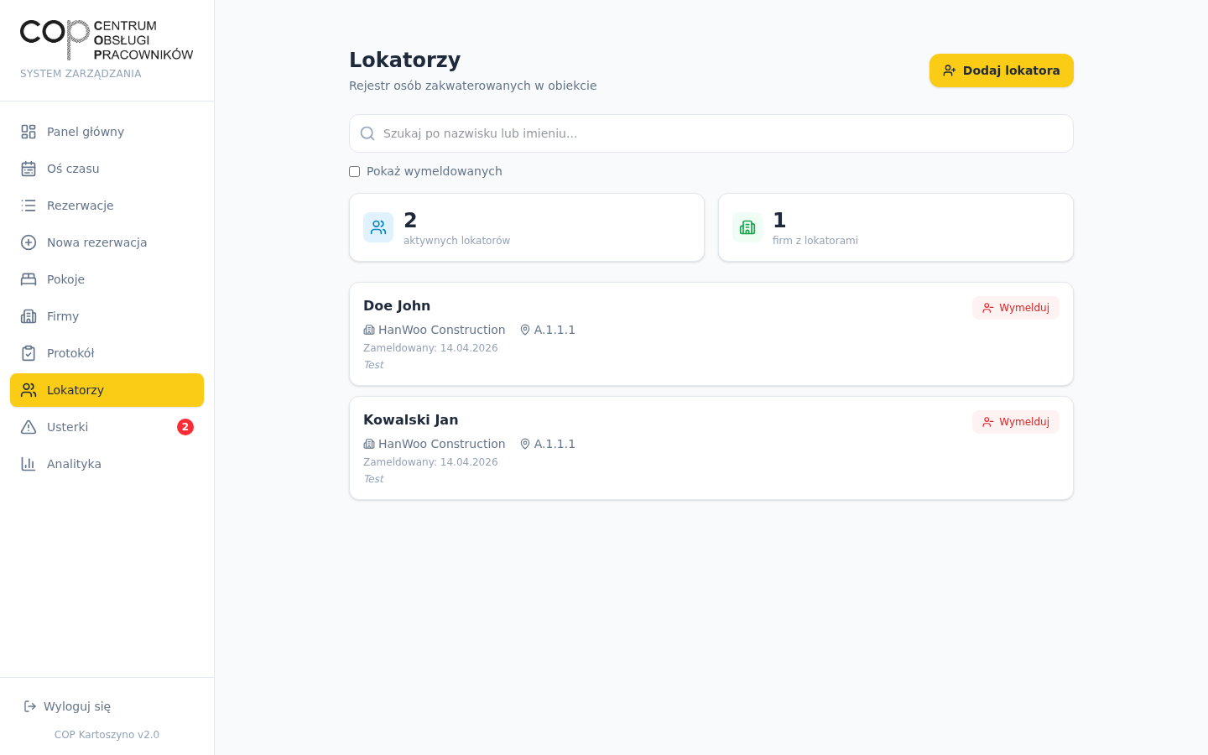
Rys. 12 — Rejestr lokatorów z wyszukiwarką

5.12. Portal Koordynatora firmy
Dedykowany panel dla przedstawicieli firm wynajmujących. Koordynator widzi tylko dane swojej firmy.
Wymagania:
- Ekran powitalny z imieniem koordynatora i nazwą firmy.
- Statystyki: liczba aktywnych pokoi, liczba otwartych usterek.
- Przycisk „Zgłoś usterkę" — formularz ze zdjęciami/filmami.
- Sekcja „Moje pokoje" — lista aktywnych rezerwacji firmy z datami i liczbą gości.
- Sekcja „Moje zgłoszenia" — lista usterek zgłoszonych przez koordynatora.
- Dostęp do „Lokatorzy" — podgląd i zarządzanie lokatorami swojej firmy.
- Dostęp do „Pokoje" — podgląd struktury obiektu.
- Logowanie własnym kontem (email + hasło).
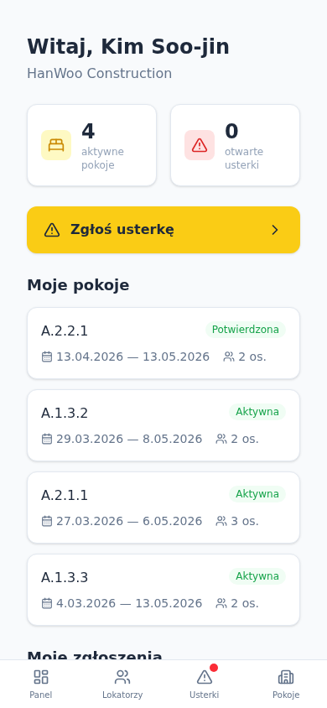
Rys. 13 — Portal Koordynatora (widok mobilny)

5.13. Wersja mobilna
Cały system zaprojektowany mobile-first. Pełna funkcjonalność na tablecie i smartfonie.
Wymagania:
- Responsywny layout — dostosowanie do szerokości ekranu.
- Dolna nawigacja na telefonie (zamiast menu bocznego).
- Menu „Więcej" z dostępem do pozostałych modułów.
- Karty zamiast tabel na małych ekranach.
- Obsługa dotykowa — przyciski o odpowiedniej wielkości.
- Możliwość robienia zdjęć i filmów bezpośrednio z przeglądarki (przy zgłaszaniu usterek).
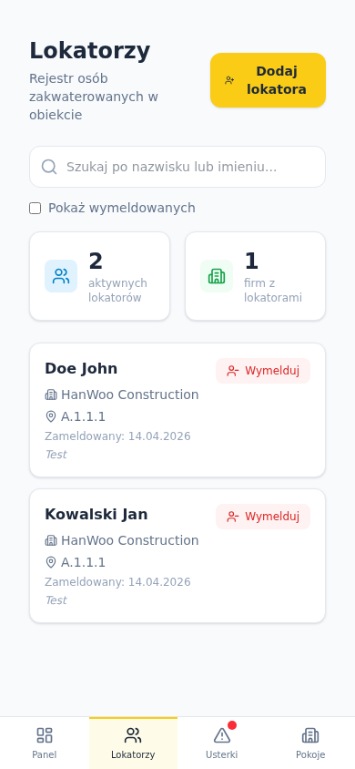
Rys. 14 — Rejestr lokatorów na telefonie

5.14. Analityka i statystyki
Moduł statystyk i wykresów dostępny wyłącznie dla roli Zarząd.
Wymagania:
- Wykresy obłożenia obiektu w czasie.
- Statystyki per firma: przychód, liczba rezerwacji, łóżka.
- Przegląd trendów miesięcznych.
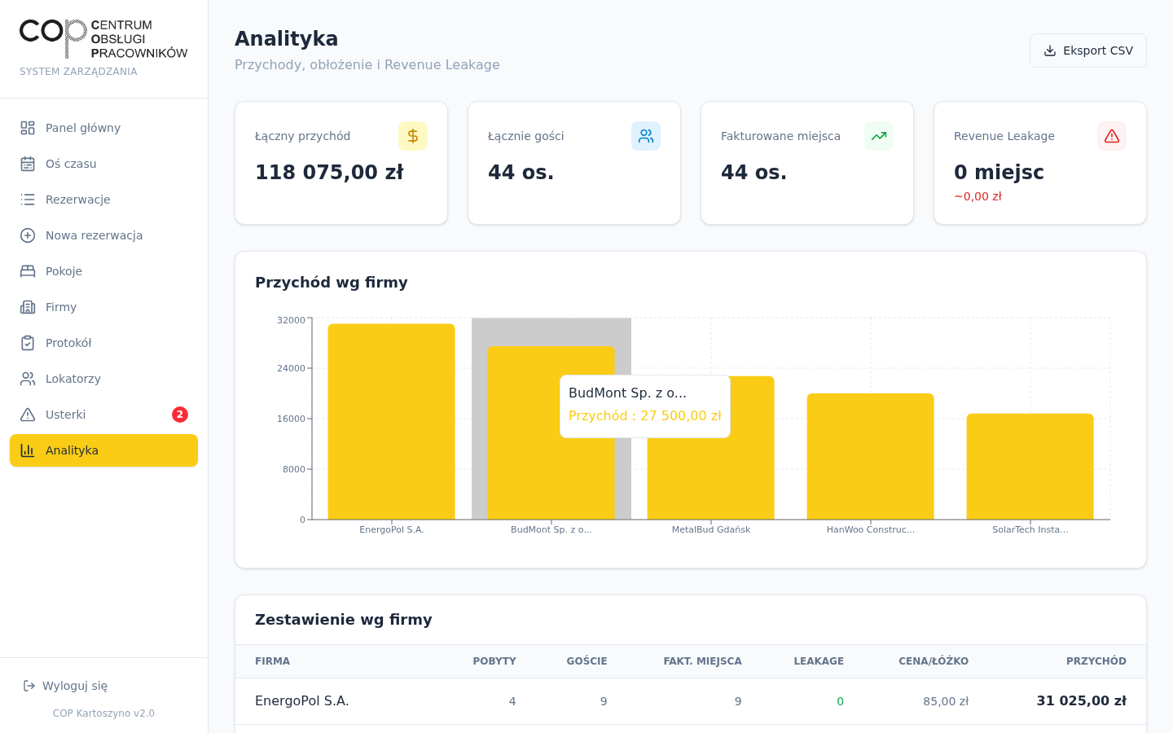
Rys. 15 — Analityka i statystyki

6. Wymagania niefunkcjonalne
Wymaganie | Opis
Dostępność | System dostępny 24/7 z wyjątkiem zaplanowanych okien serwisowych (maks. 1h/miesiąc).
Wydajność | Czas odpowiedzi strony < 2 sekundy. Czas odpowiedzi API < 500ms.
Bezpieczeństwo | Połączenie HTTPS z ważnym certyfikatem SSL. Sesje httpOnly z flagą secure. Autoryzacja na poziomie API — każdy endpoint weryfikuje rolę użytkownika.
Kopie zapasowe | Codziennie automatyczny backup bazy danych. Przechowywanie kopii min. 30 dni.
Responsywność | System w pełni funkcjonalny na ekranach od 375px (smartfon) do 2560px (monitor 4K).
Przeglądarki | Chrome 100+, Firefox 100+, Safari 16+, Edge 100+.
Język interfejsu | Polski.
Pliki | Obsługa zdjęć (JPG, PNG) i filmów (MP4) do 50MB. Przechowywanie na serwerze w katalogu uploads.

7. Harmonogram wdrożenia
Termin | Faza | Zakres prac
Tydzień 1–2 | Konfiguracja i dane | Wprowadzenie struktury obiektu (budynki, moduły, lokale, pokoje). Migracja danych kontrahentów i cenników. Konfiguracja kont użytkowników. Deploy na serwer produkcyjny z domeną klienta i SSL.
Tydzień 3 | Testy i poprawki | Testowanie systemu na żywych danych przez personel COP Kartoszyno. Zbieranie uwag i korekt. Wprowadzanie poprawek.
Tydzień 4 | Go-live i szkolenie | Uruchomienie produkcyjne. Szkolenie personelu (2h zdalne): obsługa rezerwacji, usterek, lokatorów, rozliczeń. Przekazanie dokumentacji użytkownika.

Termin go-live: maksymalnie 4 tygodnie od podpisania umowy. Szacowany realny czas: ~2 tygodnie (system jest już zbudowany i przetestowany).

8. Warunki odbioru

8.1. Kryteria akceptacji
System zostanie uznany za odebrany gdy spełni wszystkie poniższe warunki:
- Wszystkie moduły funkcjonalne opisane w rozdziale 5 działają zgodnie ze specyfikacją.
- System jest dostępny pod adresem HTTPS z ważnym certyfikatem SSL.
- Trzy role użytkowników (Zarząd, Recepcja, Koordynator) działają z odpowiednimi uprawnieniami.
- Struktura obiektu (budynki, moduły, lokale, pokoje) jest poprawnie wprowadzona.
- System działa poprawnie na komputerze, tablecie i telefonie.
- Przeprowadzono szkolenie personelu (min. 2h).

8.2. Procedura odbioru
1. Wykonawca zgłasza gotowość do odbioru.
2. Zamawiający testuje system przez 5 dni roboczych.
3. Zamawiający zgłasza ewentualne uwagi (lista usterek).
4. Wykonawca naprawia usterki w ciągu 5 dni roboczych.
5. Podpisanie protokołu odbioru.

8.3. Gwarancja
Wykonawca udziela 3-miesięcznej gwarancji na poprawne działanie systemu od daty podpisania protokołu odbioru. W okresie gwarancji Wykonawca zobowiązuje się do usunięcia błędów w ciągu 48h od zgłoszenia.

8.4. Własność i licencja
Zamawiający otrzymuje pełne prawa do kodu źródłowego systemu. System jest wdrożony na serwerze Wykonawcy lub Zamawiającego (do ustalenia). Zamawiający może zlecić rozwój systemu dowolnemu podmiotowi.

— Koniec specyfikacji —

